Arte hispanomusulmán

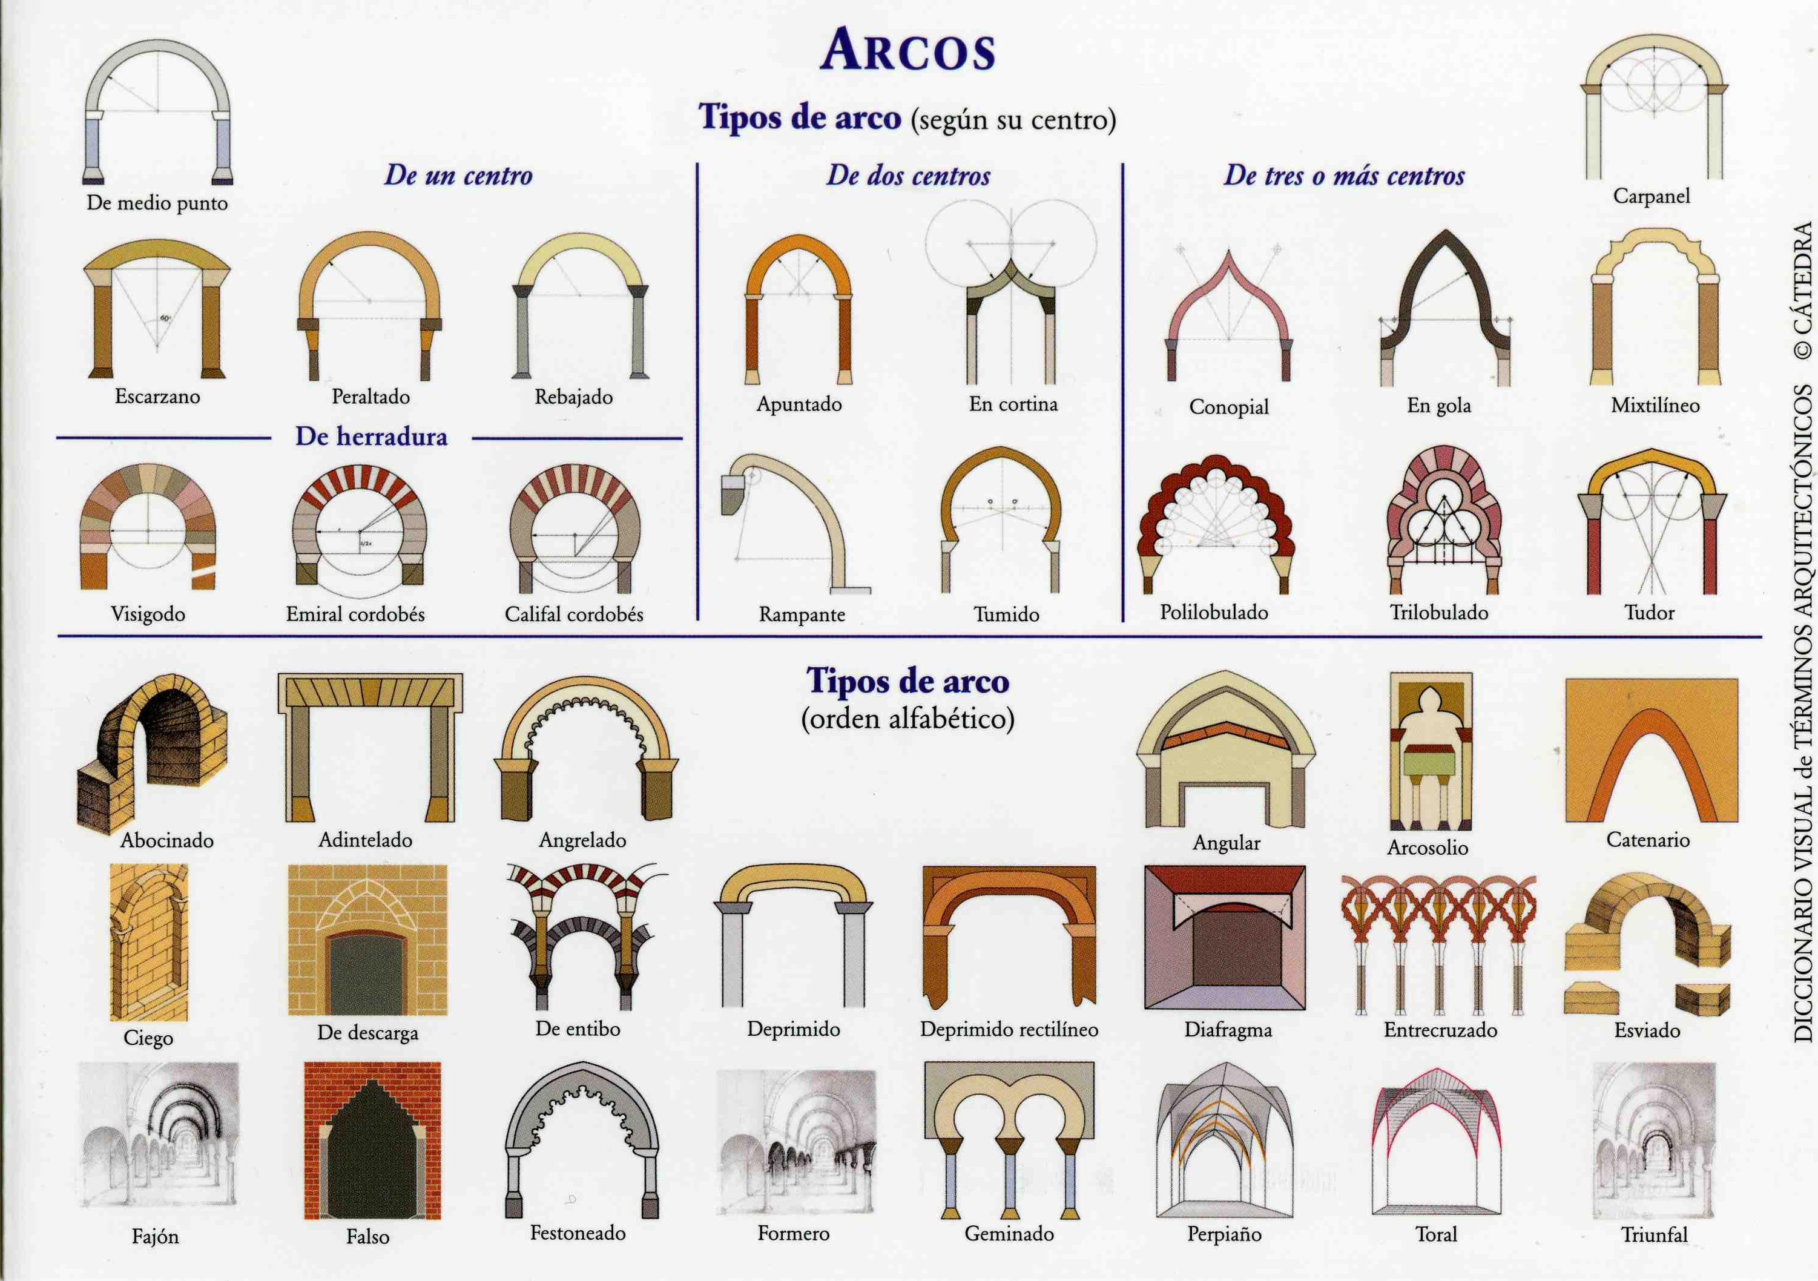

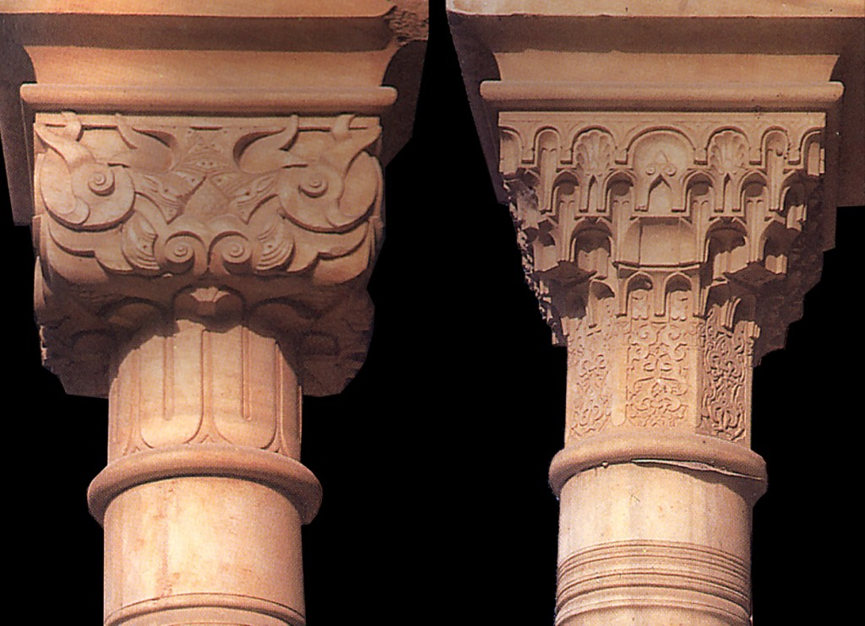

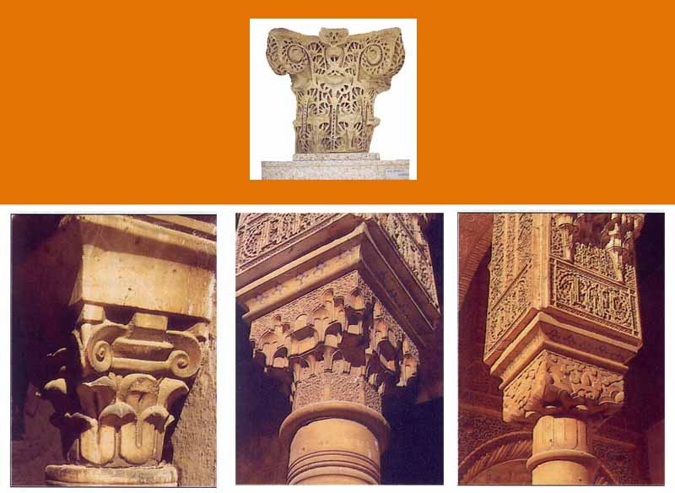Tipos de capiteles utilizados en el arte hispano musulmán

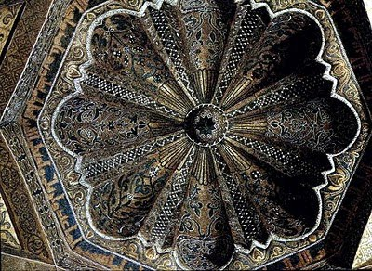

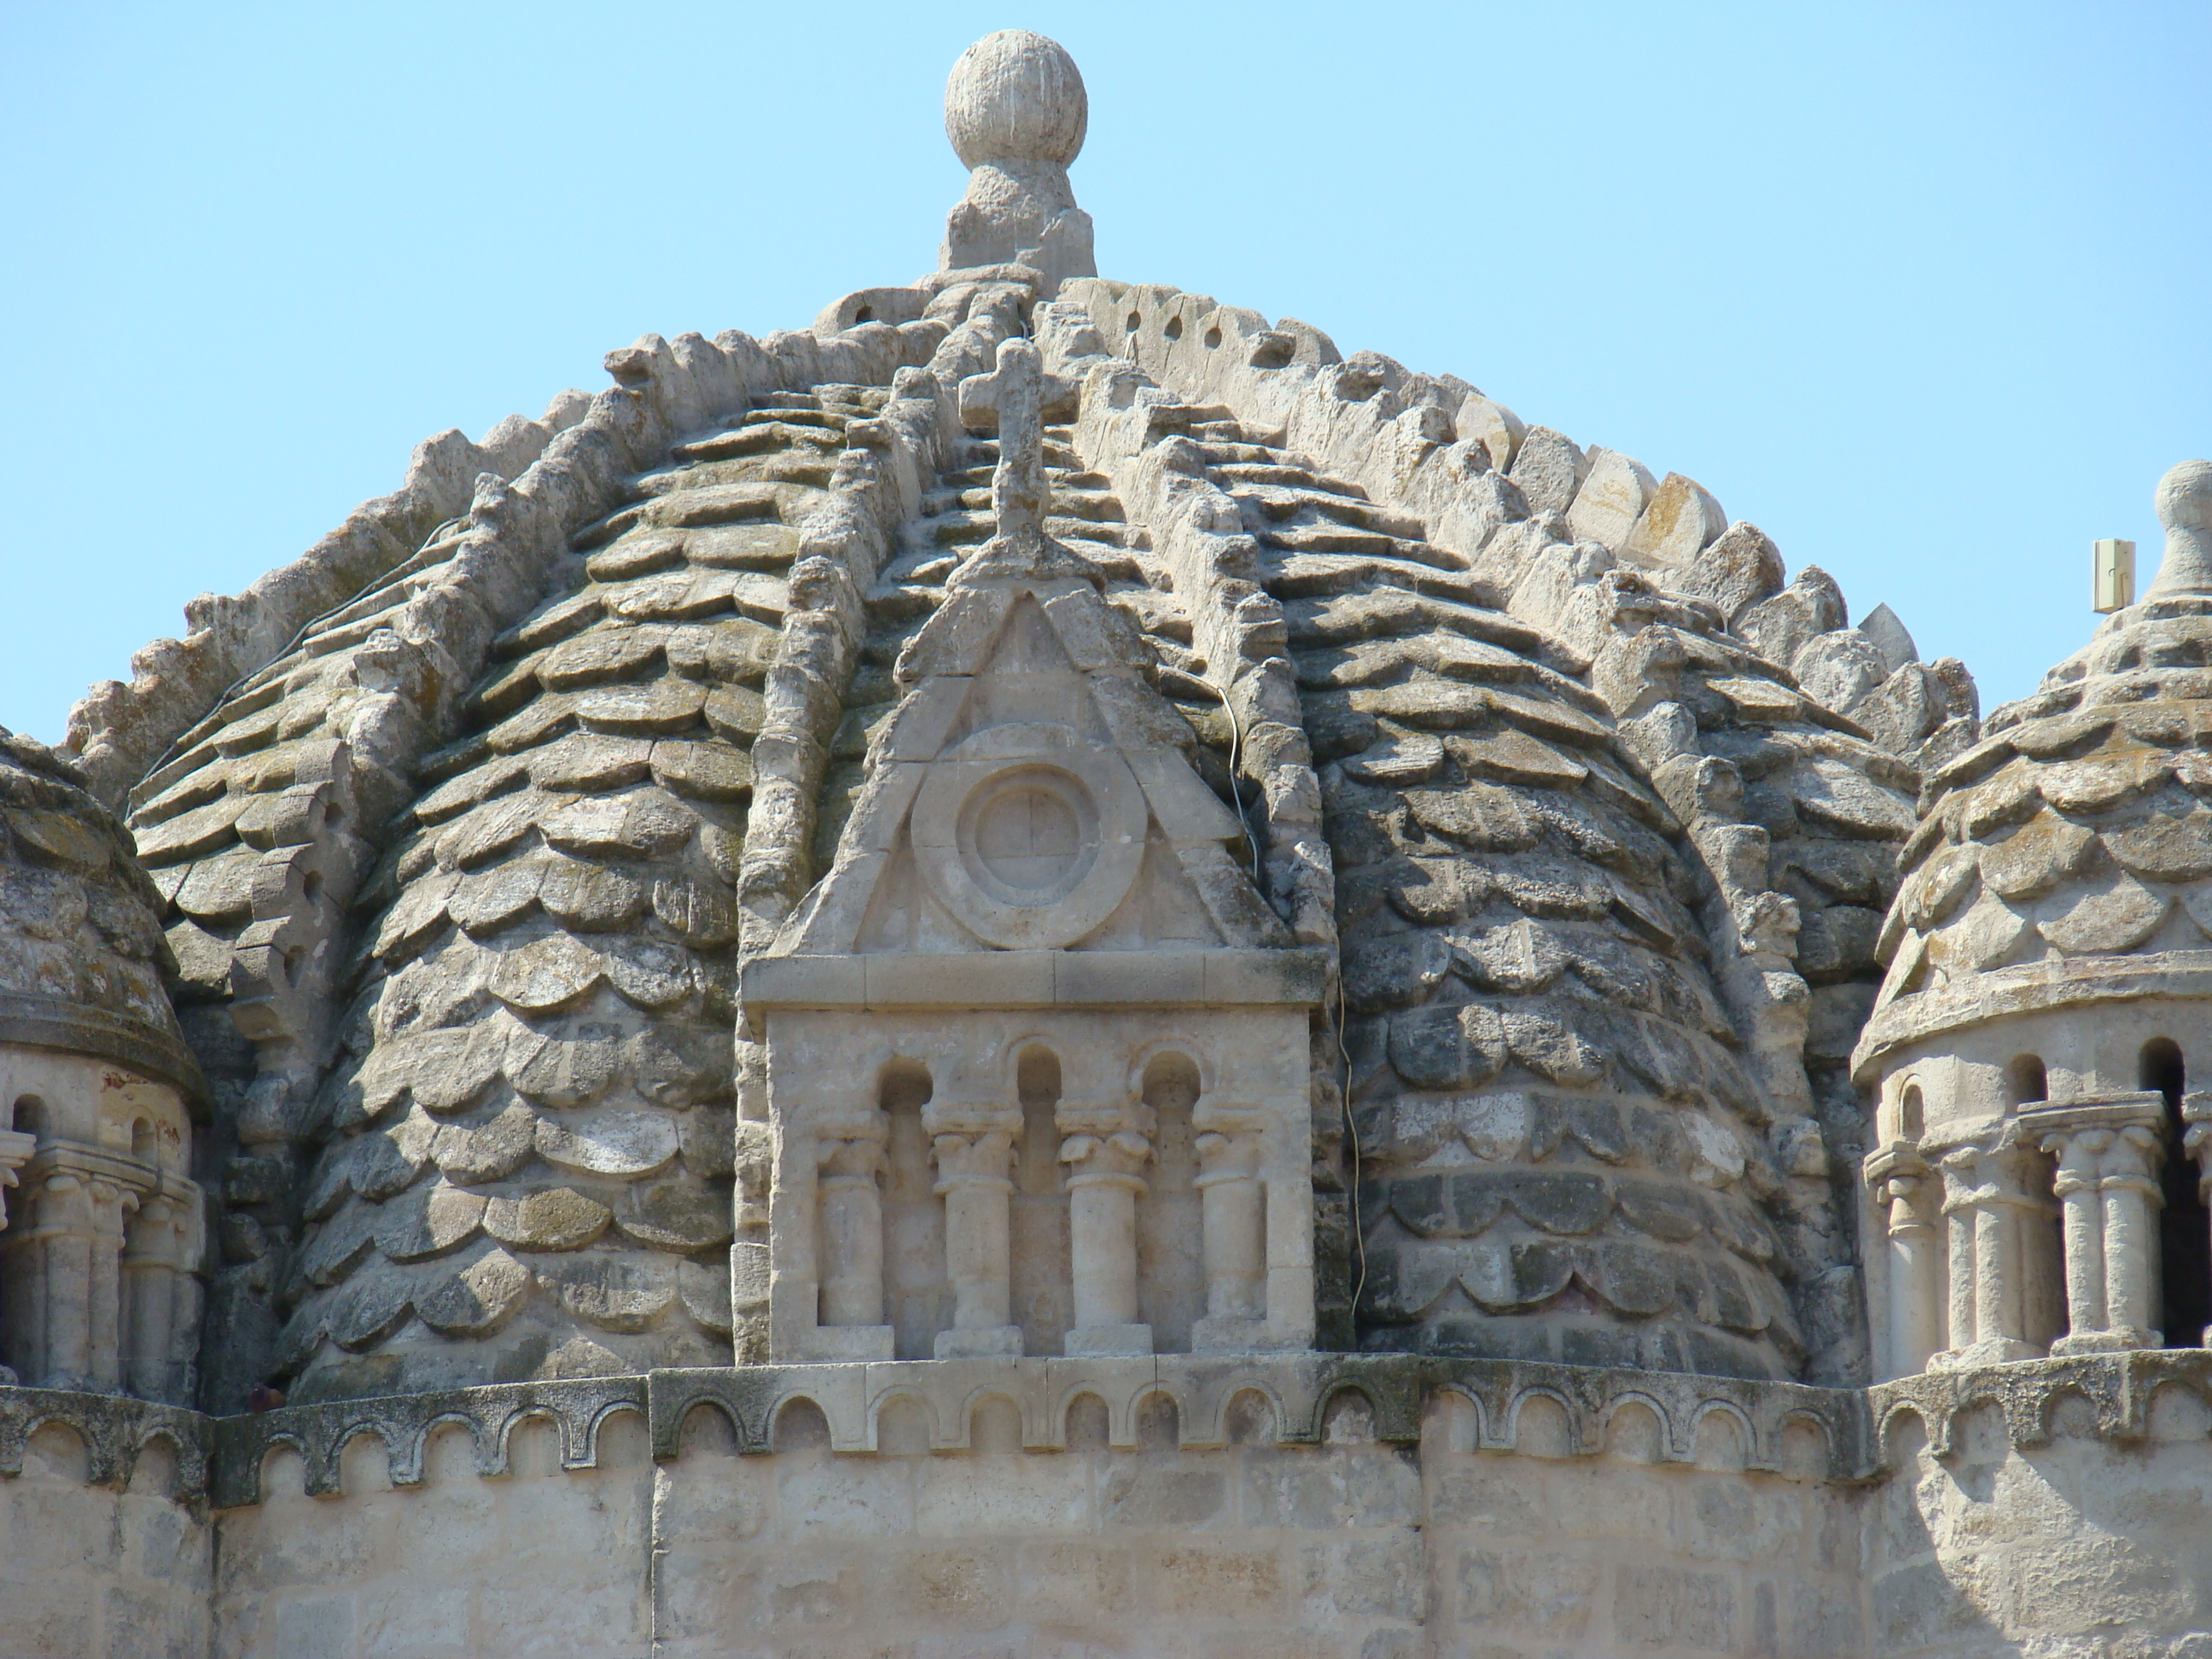

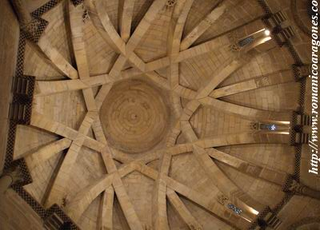 Tipos de cúpulas del arte hispanomusulmán

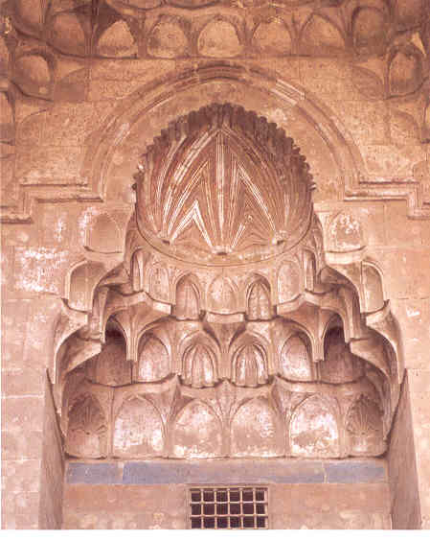Arco de mocárabes

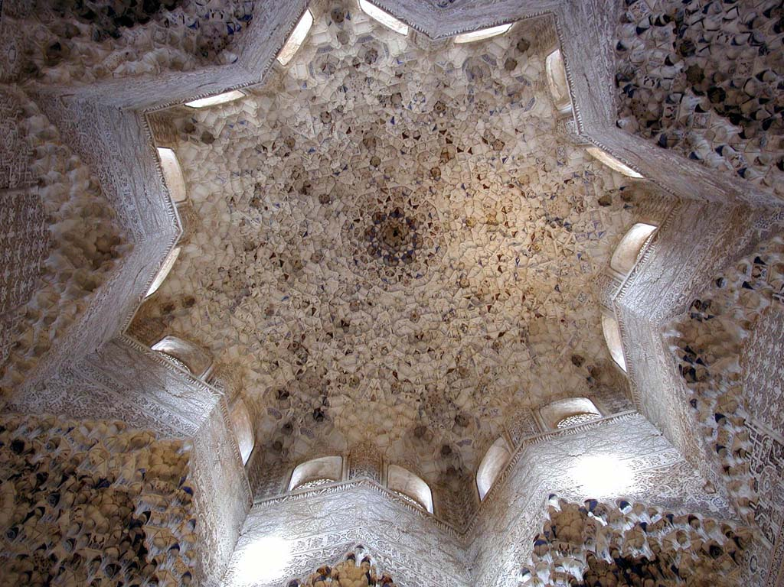Cúpula de mocárabes

Mezquita de Córdoba

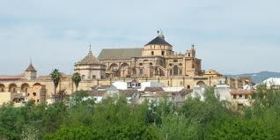

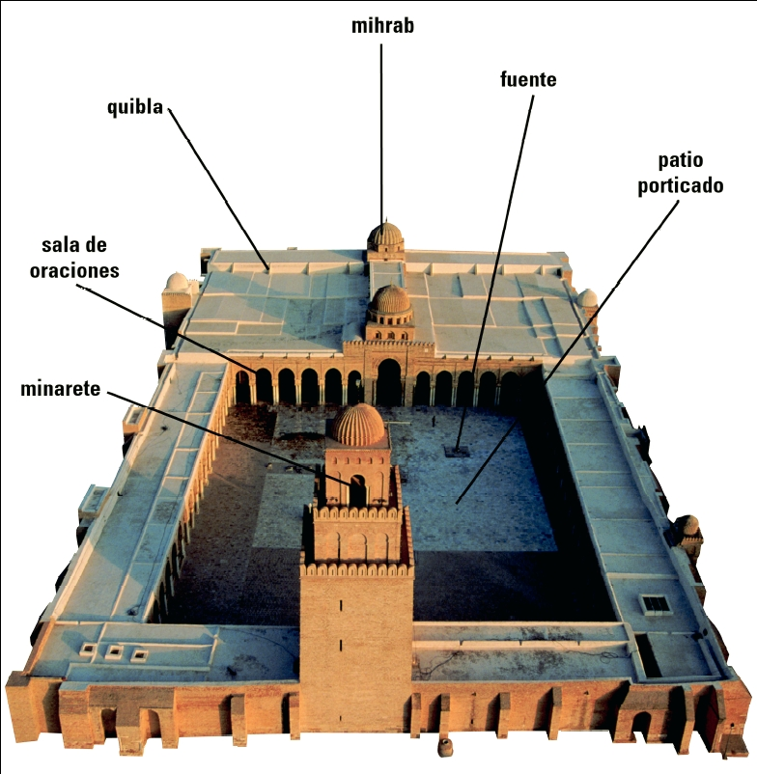

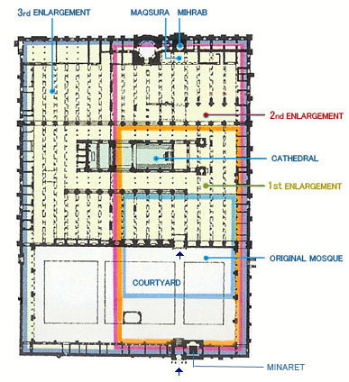
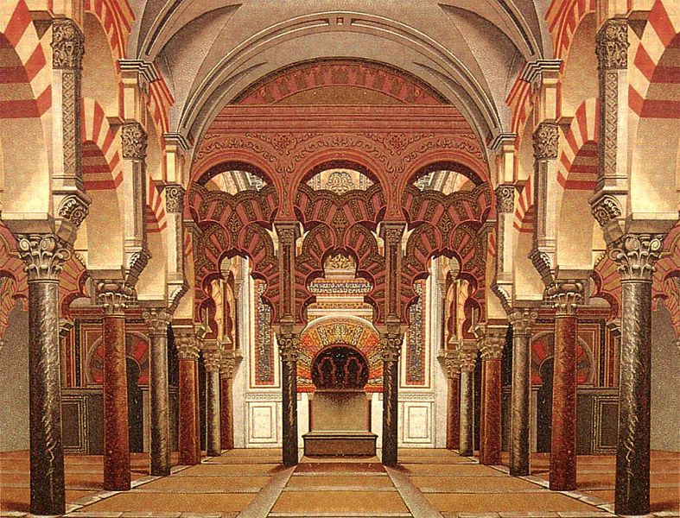Maqsura

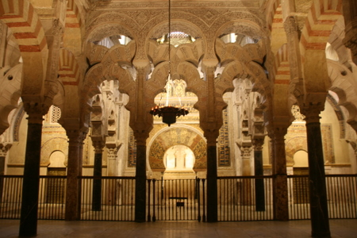Maqsura iluminada

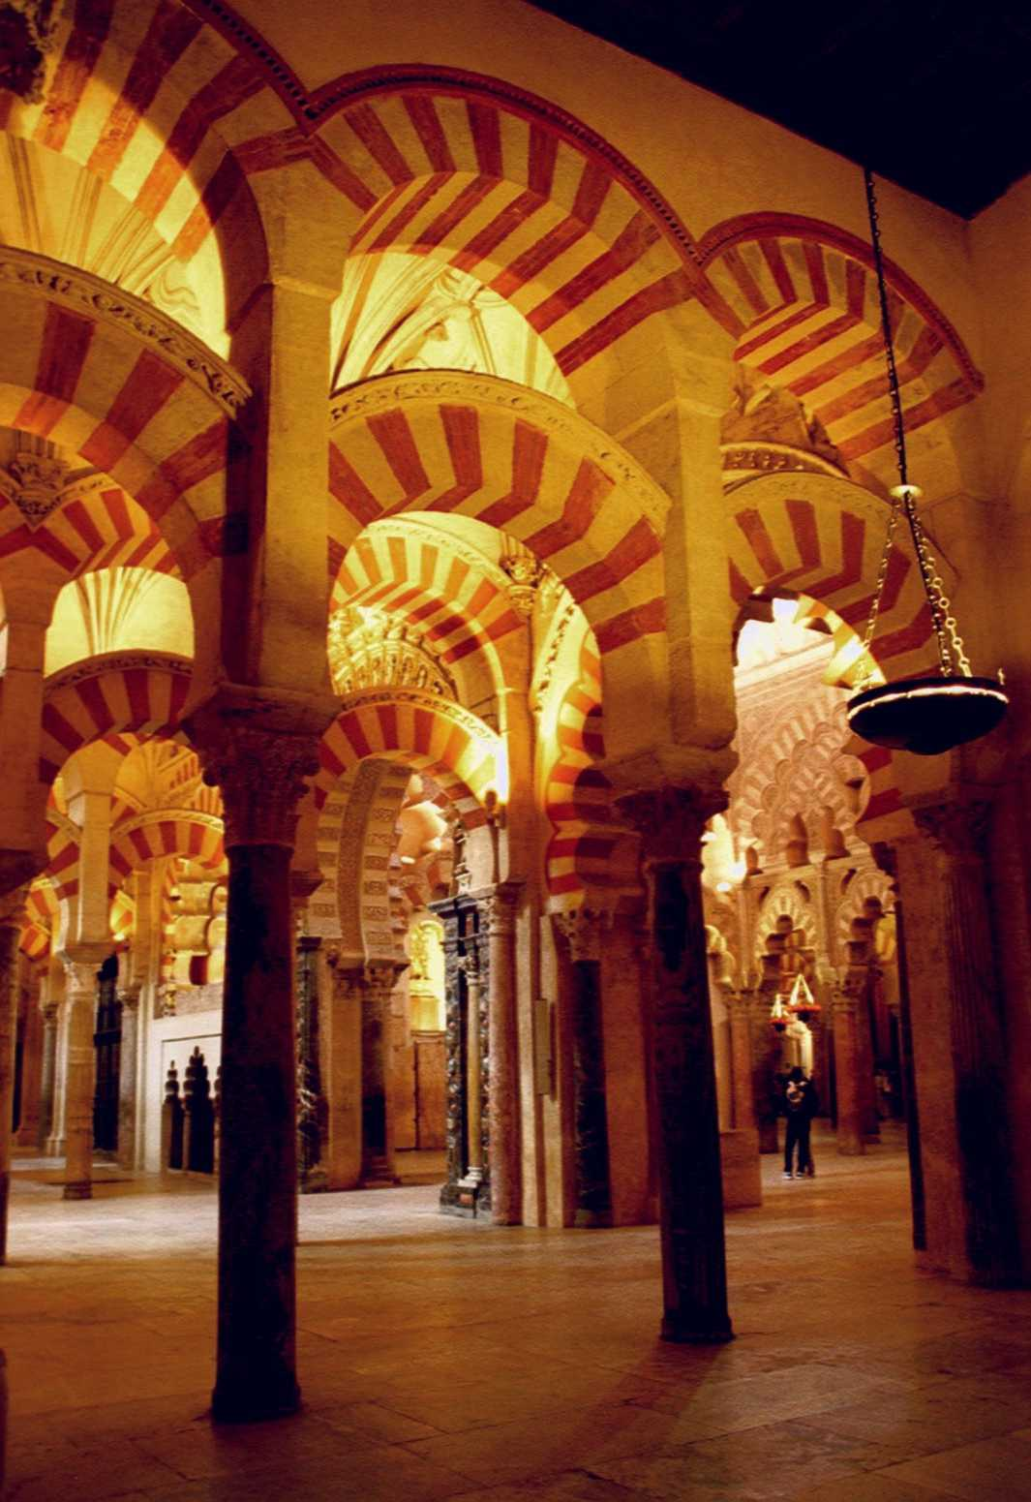 Sala de Oración

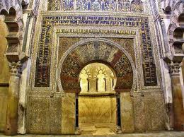Mihrab

La Mezquita Catedral de Córdoba es uno de los monumentos más importantes de la arquitectura hispano-musulmana. Fue la tercera mezquita más grande del mundo, por detrás de las de Casablanca y La Meca y su importancia artística, ya desde su construcción, era conocida en todo el Oriente y el Occidente.
La Catedral de la Asunción de Nuestra Señora, antes «Santa María Madre de Dios», es el nombre eclesiástico de la Catedral de Córdoba, o antigua Mezquita de Córdoba.
Desde su origen fue objeto de sucesivas ampliaciones y en el años 1238, tras la Reconquista, se reconvierte en una catedral católica
En 1523 se empezó la construcción de una basílica renacentista de estilo plateresco en el centro del edificio musulmán. Hoy constituye el monumento más importante de Córdoba, y también de toda la arquitectura andalusí, junto con la Alhambra.
La mezquita se compone de tres partes: el Patio de los Naranjos(conserva buena parte de su aspecto original), al que se accede por laPuerta del Perdón, de estilo mudéjar (1377), en donde se observan las hileras de naranjos y palmeras, de las fuentes y los arcos de herradura que lo rodean junto a la puerta se levanta el alminar desmochado parcialmente y rodeado, a principios del siglo XVII, de un «encofrado» de estilo herreriano.
La mezquita primitiva (786) la levantó Abd al-Rahman I sobre el terreno perteceniente a la Basílica cristiana de San Vicente, este edificio se derrumbó y muchos materiales como columnas, capiteles fustes y basas de pocedencia romana, bizantina y visigoda fueron aprovechados en la construcción de la mezquita. Con una extensión de 23.400 metros cuadrados tenía planta cuadradad (patio y sala de oraciones). La sala de oraciones de 11 naves tenía la quibla orientada al sur caracteristicos de las mezquitas hispanomusulmana (el muro de la qibla no fue orientado hacia La Meca, sino 51º grados más hacia el sur),
Posiblemente el arquitecto sirio encontró alguna inspiración en la mezquita de Aqsa en cuanto a la orientación de las arcadas y la forma de los tejados. Pero también se introdujeron novedades arquitectónicas. Sobre columnas se apoyaron una serie de dobles arcos, uno de herradura y otra de medio punto, logrando subir la altura de los techos a 13m y admitir más luz en el edificio. Esta distribución del peso estructural fue una solución nueva . El arquitecto les dio color con segmentos de mármol blanco intercalados con ladrillo rojo. Se reutilizaron muchos materiales traídos de edificios en ruinas, y por lo tanto hay una gran variedad decorativa. De hecho, no hay ninguna columna hecha a medida para la mezquita en esta fase.
Las partes más importantes del edificio son el antiguo alminar o torre, el patio y la sala de oración.

Etapa de Abderrahman II: Durante el reinado de este emir cordobés (821-852) y en momentos de paz y prosperidad y probablemene como consecuncia del aumento de la población se añaden siete tramos más a la mezquita de Abderrahmán I, ampliándola considerablemente hacia el sur. Los soportes siguen siendo viejas columnas visigodas reaprovechadas, aunque también aparecen los primeros capiteles árabes de modelo corintio. Posteriromente Muhammad I dotó al recinto de la maqsura y reformó el arco de la puerta de San Esteban
Etapa de Alhakén II (961-976): Coincidiendo con el esplendor del califato, durante el siglo X se llevarán a cabo las más extensas intervenciones en la mezquita. Pero será la deAlhakén II la ampliación más bella y rica.
Se derriba el muro de la qibla de Abderramán II, del que también quedan restos visibles en la actualidad, y se amplía el oratorio en doce crujías más en el sentido sur seguido hasta entonces. Para mejorar la iluminación se construyen cuatro lucernarios con bellas cúpulas nervadas. El primero de ellos, previo a la macsura, lo ocupa actualmente la Capilla de Villaviciosa. Los otros tres se elevan delante del nuevo muro de qibla; uno delante del mihrab y los otros dos flanqueándolo.
Previos a la macsura aparecen nuevos arcos polilobulados y entrecruzados, y en las columnas se alternan fustes rosas y azules. Los materiales ya no son de acarreo, sino labrados ex profeso, con presencia de capiteles de pencas, una abstracción y esquematización de los corintios y compuestos del mundo romano y que derivarán en los de avispero que se pueden observar en Medina Azahara. Todo esto configura la unidad estilística del arte califal ya presente en Medina Azahara.
Otras novedades son el doble muro de la qibla, que facilita la conexión con el sabat y que permite que el mihrab no se límite a un simple nicho, sino que se abra como una pequeña habitación octogonal cubierta con una cúpula con forma de concha. La portada del mihrab y las cúpulas que lo preceden van recubiertas de mosaicos ejecutados por artesanos bizantinos enviados por el basileus cargados con trescientos veinte quintales de teselas.
Dado el continuo crecimiento demográfico de Córdoba, este hayib decide llevar a cabo la tercera y última de las intervenciones en la mezquita durante el siglo X. Su ampliación, que se realiza el año 988, es la más extensa de todas, afectando tanto al oratorio como al patio. Pero esta ampliación no hará hacia el sur como las anteriores, puesto que la cercanía del Guadalquivir lo impide. La expansión será hacia el este, para lo que Almanzor debió expropiar el cacerío que ocupaba la zona. Se construyen ocho nuevas naves que dejan descentrado el mihrab y el extendido muro de la qibla ya no es doble, sino simple. En los arcos la alternancia de dovelas es solo cromática y no de materiales puesto que todas son de piedra caliza, aunque pintadas de almagra las rojas.

Comentario
La Mezquita de Córdoba no es sólo el símbolo de Al-Andalus, sino un monumento fundamental de todo el Occidente islámico y uno de los más asombrosos del mundo.
Es el reflejo artístico del poder de uno de los estados políticos más importante de occidente en los siglos IX y X: el Emirato y Califato de Córdoba

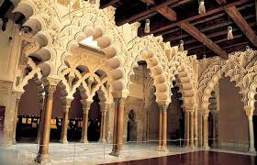Salón Dorado del Palacio de la Aljafería, Zaragoza

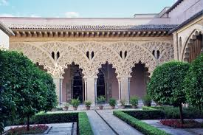
Patio del palacio de la Aljafería

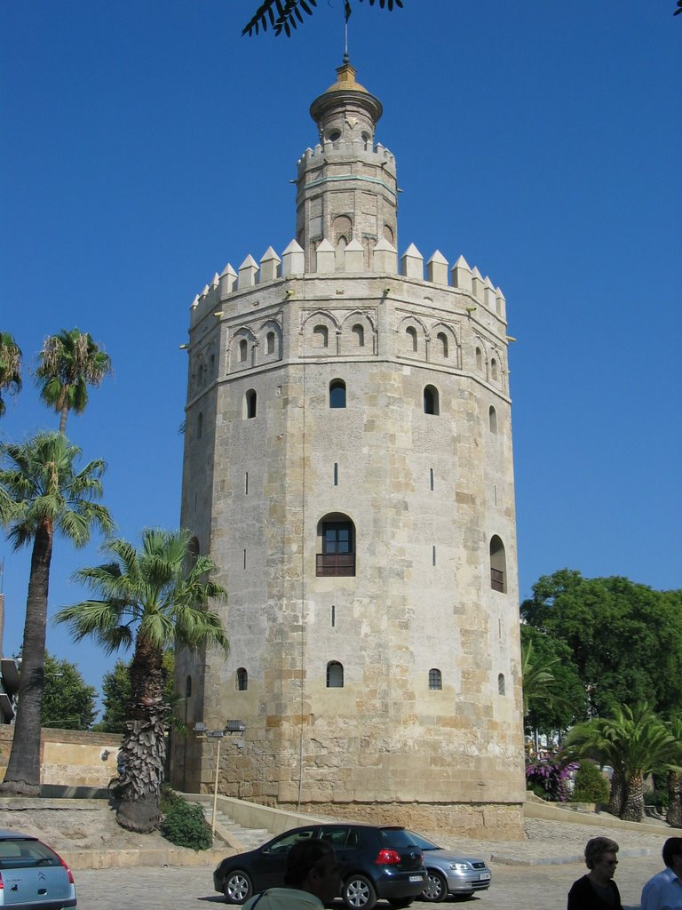 Torre del Oro, Sevilla

La Torre del Oro formó parte de las defensas del Alcázar de Sevilla. Situada en la margen izquierda del Guadalquivir, tiene planta dodecagonal y se corona con almenas. Sobre la terraza se eleva otro cuerpo más pequeño y esbelto que corresponde a época más moderna. En su interior presenta dos plantas, una inferior y otra principal, constituidas alrededor de un pilar central que hace de eje, circundada por una escalera que sirve de acceso a las plantas superiores. Fue levantada por Abu el-Ola en 1120.
El cuerpo superior de la Torre estaba decorado con azulejos de reflejos metálicos, de ahí su nombre. Sirvió como lugar de custodia de los tesoros de Pedro I y como depósito del oro y la plata llegados de América. También era utilizada para controlar las entradas al puerto sevillano y una gruesa enorme cadena de hierro colgaba de ella, atravesando el río de orilla a orilla. La leyenda cuenta que la Torre era utilizada como refugio de las damas cortejadas por el rey don Pedro, sirviendo especialmente de mansión a doña Aldonza Coronel, su amante más famosa.

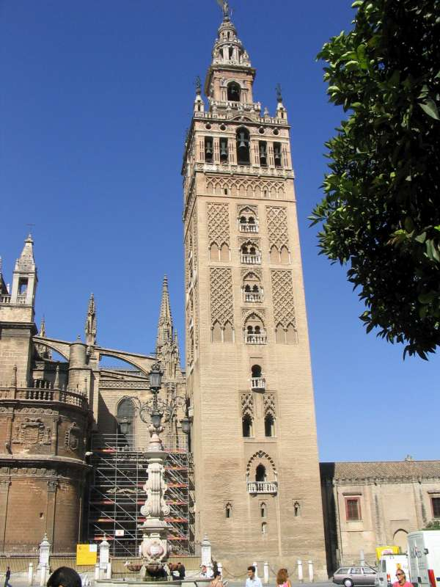La Giralda

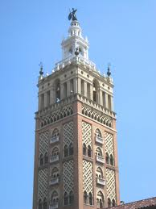

FICHA TÉCNICA: La Obra que vamos a comentar se trata del alminar de la antigua mezquita de Sevilla conocido con el nombre popular de la Giralda por la estatua giratoria de la Fe que corona el campanario cristiano construido en el siglo XVI. Nos encontramos por lo tanto ante una obra arquitectónica fruto de la fusión de dos estilos diferentes, la torre de época almohade (siglo XI), y el campanario, obra renacentista del siglo XVI. Sin embargo, nosotros nos centraremos en comentar la torre alminar almohade.
ANÁLISIS DE LA OBRA: Se trata, junto al patio, de los únicos restos que perviven de la antigua mezquita demolida en el siglo XV para la construcción de la catedral gótica, decidiéndose no obstante respetar estos elementos.
Realizada en ladrillo, la torre tiene planta cuadrangular existiendo un segundo cuerpo, hoy día desaparecido, más reducido que se remataba con una cúpula y tres manzanas doradas de tamaño decreciente. La torre se ve recorrida en cada cara por ventanas y cuatro balcones con arcos geminados, alternando los arcos de herradura de tradición califal con arcos mixtilíneos, todos ellos a su vez enmarcados por arcos mixtilíneos.
La decoración es muy austera, algo propio del estilo almohade en comparación con otras épocas del arte hispanomusulmán, como el califal cordobés anterior o el nazarí posterior. Esta decoración queda reducida a dos parejas de paños de sebka o red de rombos, creados con ladrillos, que recorren la torre en su sentido ascendente. En el remate del cuerpo superior, se repite este elemento decorativo que descansa sobre arcos ciegos mixtilíneos. El segundo cuerpo, hoy día desaparecido, se repetía el motivo decorativo del paño de sebka.
COMENTARIO: El alminar de la mezquita sevillana, la torre desde la que el almuédano llamaba a la oración a los fieles, es el mejor ejemplo del período almohade en Al Andalus. Los almohades, pueblo procedente del norte de África de origen bereber, destacaron por su integrismo religioso que se tradujo en un arte sobrio de decoración aunque no por ello exento de gran belleza. Sevilla se convirtió en la capital del reino almohade y por ello en 1172 se procedió a construir una nueva mezquita mayor que sustituía a la antigua. En 1184 se inició la construcción del alminar bajo la dirección del arquitecto Ahmad Ben Baso rematándose la obra con las bolas doradas en 1195. La giralda repite el modelo decorativo y constructivo de los alminares de Marraquech ,de la mezquita de Kutubia y la torre Hasan de Rabat, Debiendo ser consideradas todas obras construidas dentro de un mismo entorno religioso cultural y artístico.
Tras la conquista de Sevilla por Fernando III en 1248 la mezquita se convirtió en templo cristiano. En 1356 un terremoto provocó la caída de las manzanas doradas que remataban la torre, por lo que se procedió a la construcción de un pequeño campanario. La construcción de la nueva catedral en el siglo XV supuso la destrucción de gran parte de la mezquita si bien el cabildo decidió conservar la torre para que sirviera de campanario así como el patio. En el siglo XVI el arquitecto Hernán Ruiz III recibió el encargo de crear un cuerpo de campanas rematado por una estatua-veleta que representara la Fe logrando el aspecto con el que nos ha llegado a la actualidad.
CONCLUSIÓN: La obra que comentamos no sólo se trata del antiguo alminar de la mezquita de Sevilla sino una de las construcciones más hermosas del arte hispanomusulmán y el edificio más reprsentativo de la capital andaluza así como uno de los edificios más famosos de España. Cabe destacar la armonía de los dos elementos, torre y campanario, pertenecientes a estilos tan distantes en el tiempo, el almohade y el renacentista, dándole al conjunto un aspecto unitario e inconfundible.

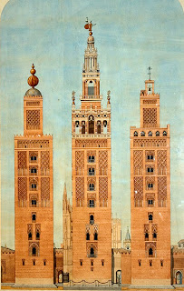

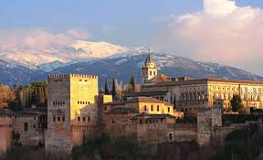

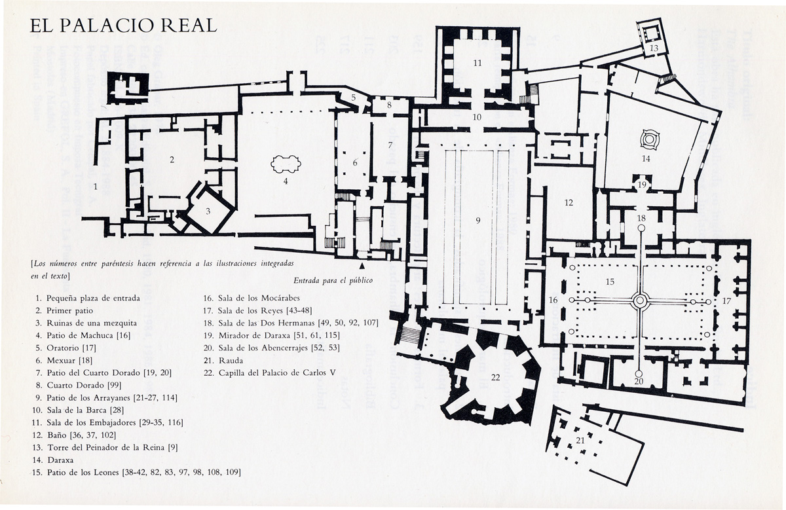
La Alhambra, Granada construido a finales del siglo XIII y del siglo XIV
Descripción :La Alhambra es una ciudad palatina andalusí situada en Granada, en las estribaciones de Sierra Nevada. Se trata de un rico complejo palaciego y fortaleza (alcázar ) que alojaba al monarca y a la corte del Reino nazarí de Granada. Su verdadero atractivo, como en otras obras musulmanas de la época, no sólo radica en los interiores, cuya decoración está entre las cumbres del arte andalusí, sino también en su localización y adaptación, generando un paisaje nuevo pero totalmente integrado con la naturaleza preexistente.
Se caracteriza por su reacción contra la austeridad del arte almohade, del que, no obstante, toma algunos elementos.El jardín como elemento en torno al cual todo gira a su alrededor (jardines, fuentes, albercas...) y presenta sencillez al exterior.
Sus materiales son pobres como la manpostería, ladrillo y entramado de madera.La decoración luego lo embellece todo.Los arcos son decorativos; pero esconden un sistema adintelado y se usa el arco de medio mpunto peraltado y cairelado con pequeños lóbulos.La columna es de fino fuste y el capitel en forma cilíndrica y otro encima con forma cúbica, de mocárabes y atauriques. Ambos tipos descansan en fustes muy delgados que se anillan en la parte superior.
Las cubiertas son de madera y yeso y se emplean cúpulas y bóvedas esquifadas de 4 paños, mocárabes. La decoración es epigráfica (poesía, religión) en caracteres nesjíes.Las solerías estaban hechas de ladrillo y azulejo, se alicataban los zócalos , se usaban colores vivos destacabdo del dorado. Las paredes y las bóvedas se perforaban.

Sus partes son las siguientetes:

-Alcazába. Constituía la zona militar, centro de la defensa y vigilancia del recinto y con ello fue la parte de construcción más antigua de la Alhambra.
-Mexuar. Es la sala más antigua. En época árabe servía de sala de audiencia y justicia para casos importantes. Tenía una cámara elevada cerrada por celosías donde se sentaba el sultán a escuchar sin ser visto. No existían las ventanas laterales. Tenía el techo abierto en su parte central. Al fondo se encuentra una pequeña habitación, que servía de oratorio, desde donde se divisa el Albaicín, se encuentra orientado de forma diferente a la muralla, para cumplir su función religiosa.
-Cuarto Dorado. No se conoce con certeza el destino dado a esta zona en época árabe. Si se conoce que se adaptó como habitación para Isabel de Portugal, para su estancia en la Alhambra, aunque nunca llegó a ocuparla. En la fachada del cuarto destacan los capiteles de su arco de entrada. Dentro del cuarto sobresale la techumbre, en madera de cedro, y decoración de piñas y conchas. Bajo él, ventanas cerradas con celosías.
-Patio de los Arrayanes. El Patio de los Arrayanes es el gran espacio perteneciente a la Alhambra, situado al este del patio del Cuarto Dorado y al oeste de la sala de Baños y patio de los Leones. A su alrededor se articulan una serie de estancias siendo las más importantes las destinadas a cuarto de trabajo del sultán (diwan) o sala del trono y de audiencias (situadas al norte del patio)
-Sala de la Barca.Desde la galería norte del Patio de los Arrayanes y a través de un arco apuntado de mocárabes, accedemos a la sala de la Barca, llamada así ya que tiene un artesonado magníficamente ensamblado en forma de casco de barco.
-Salón y Torre de Comares. El salón de Comares es la estancia más amplia y elevada de todo el palacio, ocupa el interior de la Torre de Comares, dominando con su vista el valle del Darro. El nombre puede obedecer a los cristales policromos (comaria) que cubrían gandes ventanales.
-Patio de los Leones. Se comenzó su construcción en 1377, por deseo deMohamed V, hijo de Yusuf I, siendo su alarife mayor Abén Cecid, concluyéndose trece años después. Los árabes de Granada, antes de llamar al Patio de los Leones Sahan al-Osud, lo hicieron con la denominación de Al-Haram. De planta ligeramente trapezoidal, el lado oriental es mayor que el que da a poniente (el de la sala de Mocárabes), el largo del conjunto, -219 pies, incluyendo las salas de Mocárabes y Reyes es igual al triple del ancho del Patio en su lado menor o de poniente (73 pies), rodeado por una esbelta galería con 124 columnas de mármol blanco de Macael (Almería), las cuales se agrupan, a más de las exentas, en conjunto de dos, tres, y hasta cuatro en las esquinas, sustentando, o bien sólo apuntalando, las arcadas de filigrana, siendo simétricos los lados mayores y asimétricos los menores, de los que avanzan sendo pabellones hacia el patio, en cuya intersección de ejes transversales y longitudinal se ubica la fuente con los doce leones que le da nombre.
-Sala de los Reyes. Ocupa todo el lado oriental del patio. Llamado así por la pintura que ocupa la bóveda del cuarto central. Es la sala más larga del Harén, dividida en 3 cuartos iguales y dos pequeños que pudieran ser armarios, por su emplazamiento y falta de iluminación. Probablemente destinada a fiestas familiares.
-Sala de los Mocárabes. Ocupa todo el lado oriental del patio. Llamado así por la pintura que ocupa la bóveda del cuarto central. Es la sala más larga del Harén, dividida en 3 cuartos iguales y dos pequeños que pudieran ser armarios, por su emplazamiento y falta de iluminación. Probablemente destinada a fiestas familiares.
-Sala de Abencerraje. Esta sala fue alcoba del sultán. Al ser cuarto privado no hay ventanas al exterior. Los muros están ricamente decorados.
-Sala de las Dos Hermanas. Se sale del Patio de los Leones por el lado opuesto a la Sala de los Abencerrajes. Se pasa una puerta original de taracea, una de las más bellas del palacio, actualmente conservadas en el Museo de la Alhambra.
-Entre los grandes patios se sitúan los Baños Reales.
Comentario
El objetivo último de la Alhambra es legitimar al sultán que gobierna en nombre de dios, y dar idea de grandeza y de fortaleza de la dinastía.
En la jardinaería árabe el agua es un elemnto tan importante que hasta sus sonidos forman parte del diseño. El borboteo, la reverberación, el eco contra las paredes, los murmullos de una corriente caracterizan el lugar. Todos los espacios son concebidos para hacer brotar los sonidos del agua. Las proporciones arquitectónicas, las acequias silenciosas, las formas de las fuentes encuentran su sentido al hacer sonar el agua de todas las formas posibles
En el siglo XVI, se le añadió el Palacio imperial de Carlos V, de estilo renacentista. La belleza de este edificio queda en entredicho por su controvertida ubicación en medio de La Alhambra, de la que se ha convertido en museo. A partir del siglo XVIII la Alhambra sufre un gran abandono, destruyéndose parte de ella durante la dominación francesa. En el s. XIX comienza su recuperación

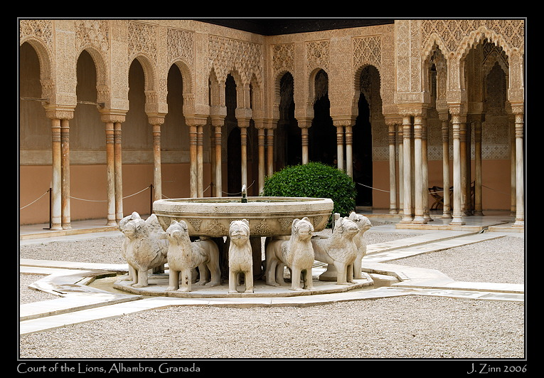 Patio de los Leones de la Alhambra

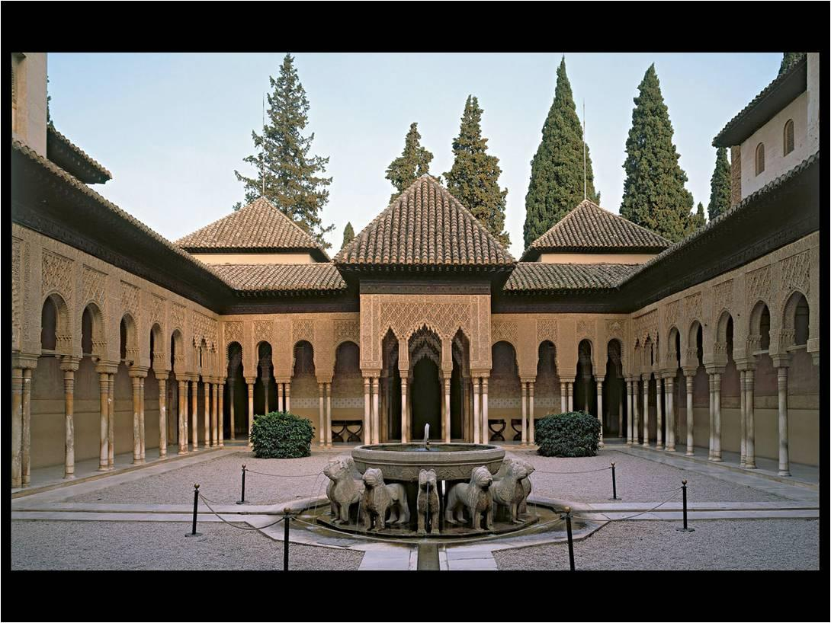

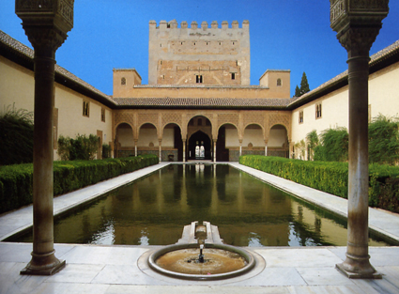Patio de los Arrayanes con la Torre de Comares al fondo

Arte Mudéjar

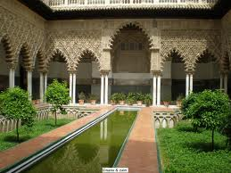 Patio de las Doncellas del Alcázar de Sevilla

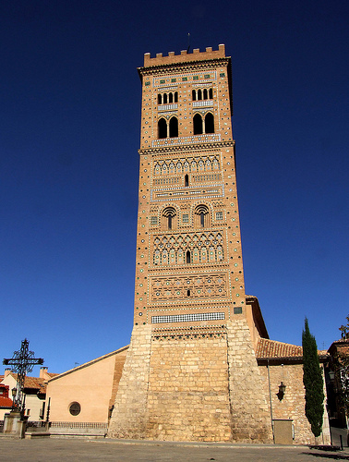 Torre de la Iglesia de San Martín

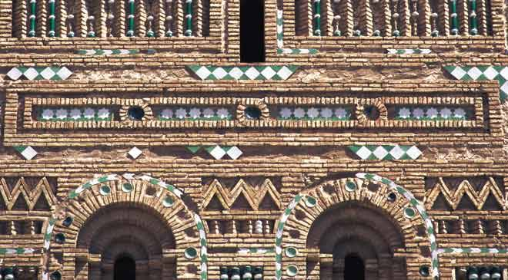
Detalle de la fachada de la torre

